江 西 理 工 大 学 考 试 试 卷
试卷编号： (A、B、C), 共 大题
20 —20 学年第 学期  课程名称： 自动控制原理 |  |  |  |  |  |  |  |  | 考试性质：[正考/补考]
 |  |  |  |  |  |  |  |  | 考试方式：[开卷/闭卷]
专业班级：
考试时间: 年 月 日 时段 (100分钟)
温 馨 提 示
请考生自觉遵守考试纪律，争做文明诚信的大学生。如有违犯考试纪律，将严格按照《江西理工大学学生违纪处分规定》处理。
班级 一卡通号 姓名
题号 | 一 | 二 | 三 | 四 | 五 | 六 | 七 | 八 |  | 九 | 十 | 十一 | 十二 | 总 分
得分

一、选择题（每小题2分，共计10分）
1.关于传递函数，错误的说法是（ ）
A.传递函数只适用于线性定常系统
B.传递函数一般是为复变量s的真分式
C.传递函数不仅取决于系统的结构参数、还与外部输入和扰动形式有关
D.闭环传递函数的极点决定了系统的稳定性
2.若系统的传递函数在右半S平面上没有零点和极点，则该系统称作（ ）
A.非最小相位系统 B.最小相位系统 C.不稳定系统 D.振荡系统
3.梅逊公式主要用来（ ）
A.判断稳定性 B.计算输入误差
C.求系统的传递函数 D.求系统的根轨迹
4.引出点前移越过一个方块图单元时，应在引出线支路上（ ）
A.并联越过的方块图单元 B.并联越过的方块图单元的倒数
C.串联越过的方块图单元 D.串联越过的方块图单元的倒数
5.已知开环幅频特性如图1所示， 则图中不稳定的系统是( )。
A．系统① B.系统② C.系统③ D.都不稳定
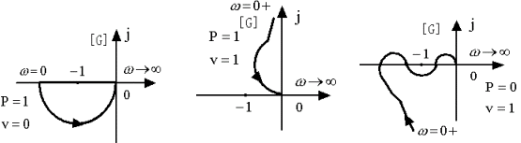
系统① 系统② 系统③
图1

二、判断改错题：（每小题3分，共计15分）
1.复合控制有两种基本形式：按输入前馈补偿的复合控制和按误差的前馈复合控制。

2.当稳定的线性系统处于某一初始平衡状态下，在外作用影响下偏离了原来的平衡状
态，但当外作用消失后，系统能恢复到原始平衡状态，因此线性系统的稳定性与外
部作用有关。

3. 闭环传递函数中积分环节的个数决定了系统的类型。

4. 传递函数能够反映控制系统的内部特性。

5. 开环控制的特征是系统有反馈环节。

三、已知某单位反馈系统的开环传递函数为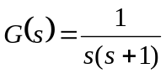,试求：(10分)
(1) 单位阶跃响应的超调量σ％、峰值时间、调节时间；
(2) 计算等速输入(恒速值R=1.5(⁰)／s)时的稳态误差。

四、控制系统结构如图2所示（20分）
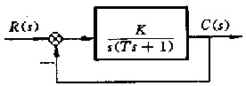
图2
(1) 希望系统所有特征根位于s平面上s=-2的左侧区域,且ξ不小于0.5.试画出特征根在s平面上的分布范围(用阴影线表示)；
(2) 当特征根处在阴影线范围内时,试求K , T的取值范围；
(3) 试求出系统跟踪单位斜坡输入时的稳态误差。

五、某系统的单位反馈系统的开环传递函数为：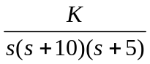,要求
(1) 绘制系统根轨迹图；
(2) 用根轨迹法确定使系统稳定的K的范围；
(3) 用根轨迹法确定使系统阶跃响应不出现超调的K的最大取值。 (15分)

六、为满足要求的稳态性能指标,一单位反馈伺服系统的开环传递函数为
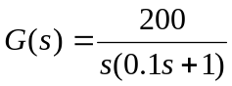
试设计一个无源校正网络,使已校正系统的相位裕量不小于45º,截止频率
不低于50Rad／s (15分)

七、设系统的结构如图4所示，采样周期T=1s。设K=10试分析系统的稳定性，
并求系统的临界放大系数 (15分)
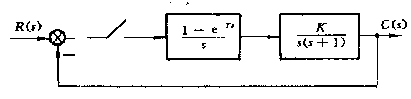
图3

